前 言

本制度属于支撑类管理制度。
本制度由质量安全部提出，质量安全部参与起草。
本制度由质量安全部负责解释。

A320机翼前缘项目交付文件管理标准

1 范围

本文件规定了空客项目交付文件的要求。
本文件适用于A320机翼前缘项目生产。
本文件依据GLC140407和空客公司对产品交付文件的要求制定。

2 规范性引用文件

下列文件对于本文件的应用是必不可少的。凡是注日期或（和）版次的引用文件，仅注日期或（和）版次的版本适用于本文件。凡是不注日期或（和）版次的引用文件，其最新版本（包括所有的修改单）适用于本文件。
M20109.2 装配过程产品符合性管理
M20139.0 重量特性测量的管理-通用
M20139.1 重量特性测量的管理-组件和零件
GLC140407 交付文件的准备程序
GLC231008 质量记录管理程序

3 表格

3.1 规定表格
交付前检验表（见附录K）
3.2 引用表格
FM1404-59 合格证
封页—装配件检验报告（见附录A）

Folio 0 接受证明—装配件检验报告（见附录B）
Folio1 内容—装配件检验报告（见附录C）
Folio4 更改声明—装配件检验报告（见附录D）
Folio5 一般待执行工作—装配件检验报告（见附录E）
Folio7 互换性检查—装配件检验报告（见附录F）
Folio9 称重—装配件检验报告（见附录G）
Folio11 让步拒收—装配件检验报告（见附录H）
Folio12 装配可标识零件表—装配件检验报告（见附录I）
Folio16 注释—装配件检验报告（见附录J）

4 术语和定义

无

5 规定

5.1 产品交付文件由交付厂质量工程室检验员填写、盖章确认、复印及归档，由质量安全部质量控制室审核和盖章确认。
5.2 所有Folio表，需要交付厂质量工程室检验人员盖章确认，并注明日期。
5.3 合格证的填写
5.3.1 说明栏，填写该架产品的制造规范和构造标准，并注明版次。注明本合格证所含附件，包括Folio表和交付前检验表。
5.3.2 签字栏，检验员栏由交付厂质量工程室检验人员盖章，并注明日期。沈飞民机公司质量代表栏由质量安全部质量控制室技术员以上人员在核查全部交付文件填写的正确性后，盖章并注明日期。
5.4 封页的填写

5.4.1 授权发放的合格证，填写FM1404-59合格证的流水编号。此页由质量安全部技术员以上人员盖章并注明日期。
5.5 Folio 0 验收证明的填写
5.5.1 此页由质量安全部技术员以上人员盖章并注明日期。
5.6 Folio 1 内容的填写
5.6.1 在描述栏内列出
5.6.2 在章节版次栏内，注明描述栏内的表单是否适用，如果适用则直接注明版次（起始版次为A），如描述栏内的表单不适用，则在对应的章节版次栏内注明N/A。
5.7 Folio 4 更改声明的填写
5.7.1 在MOD NO栏下填写该架产品执行的所有构型号，如有新增的构型号，则连续三架份注明出现原因（替代了某某构型、新增构型等）。
5.7.2 在批准状态（embodiment
degree）中注明贯彻的状态（完全贯彻X、部分贯彻/、不贯彻O、更改未贯彻，计划将在FOT（最终运行测试）会议后贯彻H）。
5.7.3 如果贯彻状态为O、/、或H，应该和Folio5未完成工作一起记录。
5.8 Folio 5.0一般待执行工作的填写
5.8.1 表中应包括装配件里所有未完成的工作，此部分为表5中4个章节的索引，当某一部分没有被用到时不要将其附在报告中，在相应位置填写NONE。
5.8.2 Folio 5.2、Folio 5.3不适用。
5.9 Folio 7 互换性检查的填写
5.9.1 应列出互换性检查文件中规定的各项检查内容代码，版次，及执行状态。
5.9.2 当检查结果超差时应在此记录。

5.10 Folio 9 称重的填写
应按M20139.0和M20139.1的要求对产品进行称重，决定该架份产品此表的适用性。在此表内记录该架份产品的重量。
5.11 Folio 11 让步拒收的填写
仅当让步拒收包含后缀R、P、C或T时，在Folio 11中列出相应的让步拒收。
5.12 Folio 12装配可标识零件表的填写
对于机翼前缘产品该表填写组成组件的前梁和吊挂组件，注明零件号和序列号。
5.13 Folio 16 注释的填写
对于机翼前缘产品该表应图示吊挂组件叉耳的间距值，并注明安装工装号。
5.14 交付前检验表的填写
5.14.1 交付前检验表中应记录产品交付前所有检验的项目，包括关键检查点、客户反馈故障、日常检验过程中出现的重复性故障等。
5.14.2 当检查的故障在连续十架份验证后均关闭时，可以将关闭的故障从表中取消；当有新的客户反馈等故障时，可以在表中增项。
5.14.3 检验项核查无误后，检验员在“可接受”栏内盖章，如有需要说明的问题在“发现的问题”栏内说明，如：蒙皮打磨、点滴试验结果等。

6 标准图例说明

无

7 记录控制

7.1 相关记录的填写和维护按程序文件GLC231008要求执行。

附录A
（资料性附录）
封页
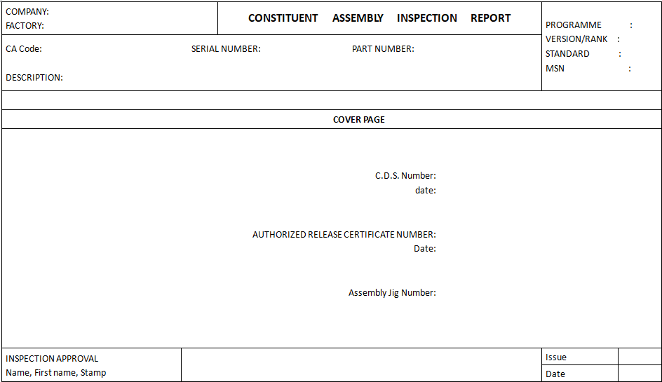

附录B
（资料性附录）
Folio 0 验收证明

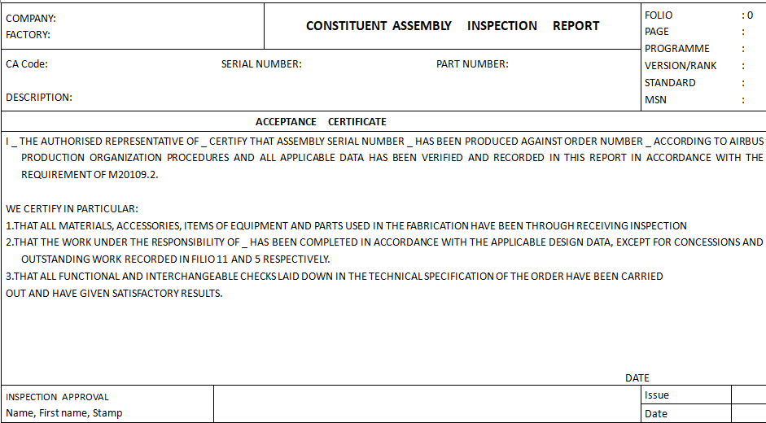

附录C
（资料性附录）
内容
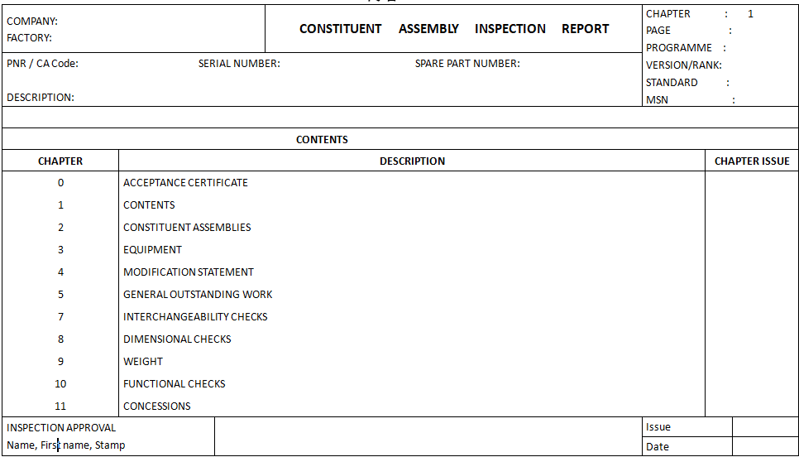

附录D
（资料性附录）
Folio 4 更改声明
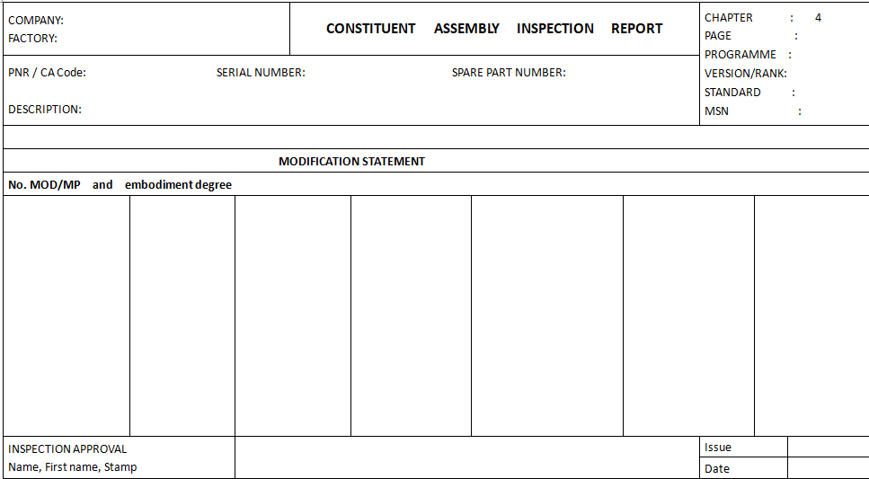

附录E
（资料性附录）
Folio 5 一般待执行工作
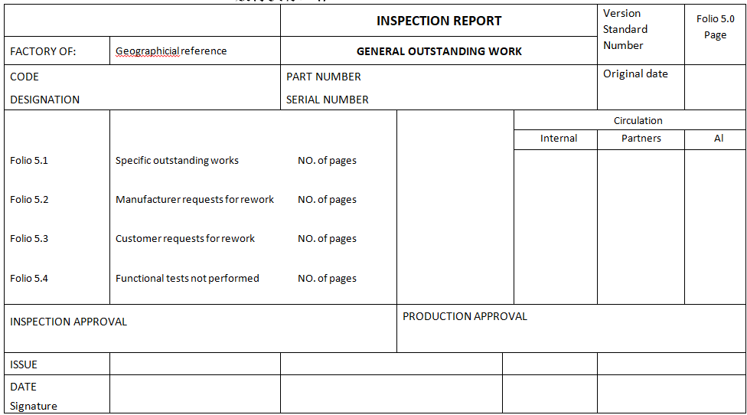

附录F （资料性附录）
Folio 7 互换性检查
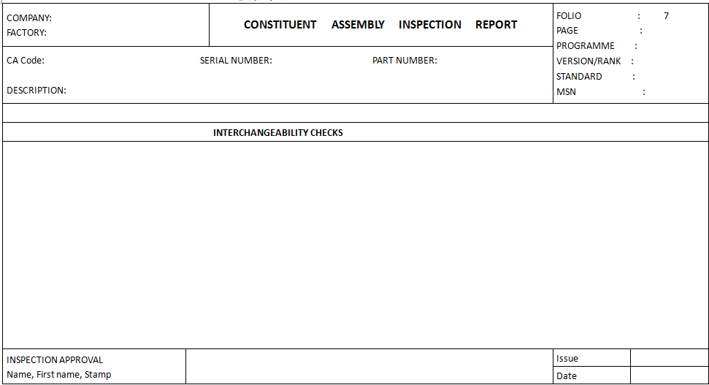

附录G
（资料性附录）
Folio 9 称重
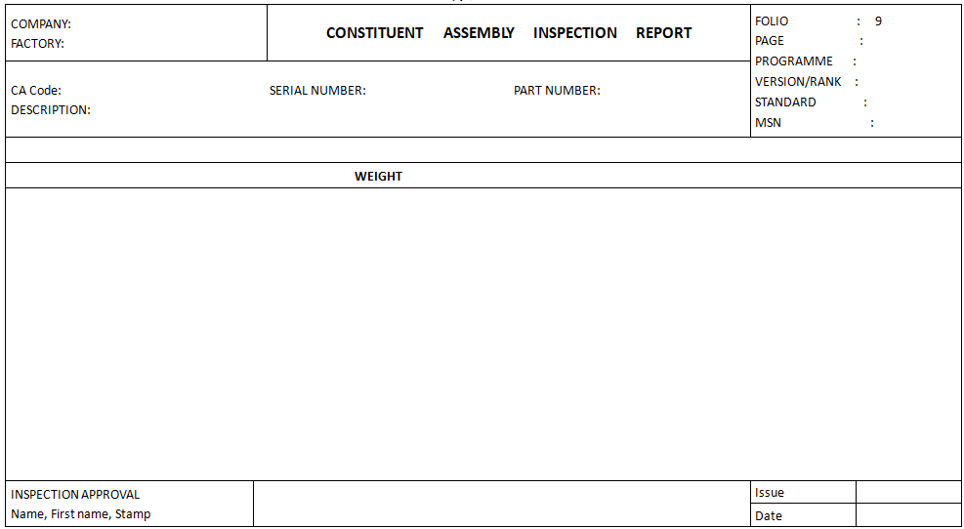

附录H
（资料性附录）
Folio 11 让步拒收
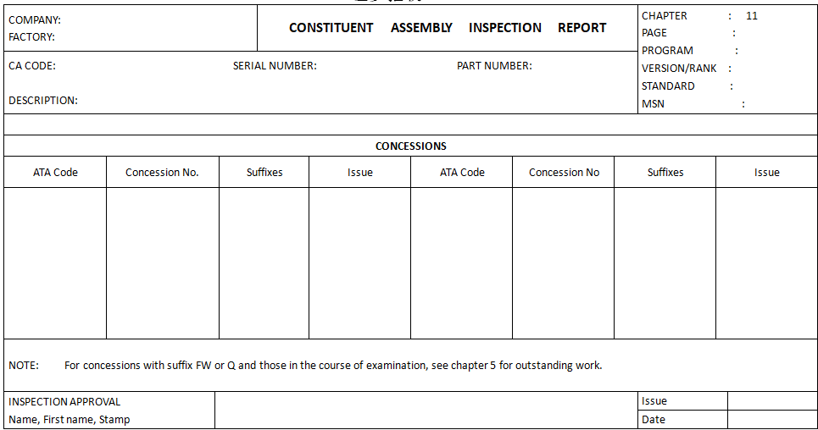

附录I
（资料性附录）
Folio 12 装配可标识零件表

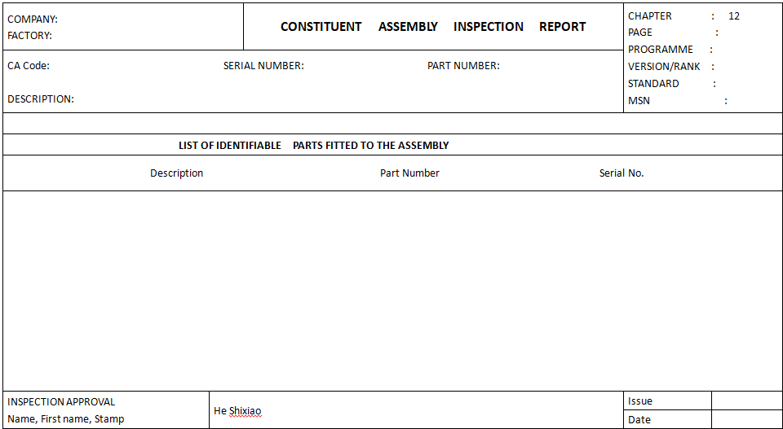

附录J
（资料性附录）
Folio 16 注释
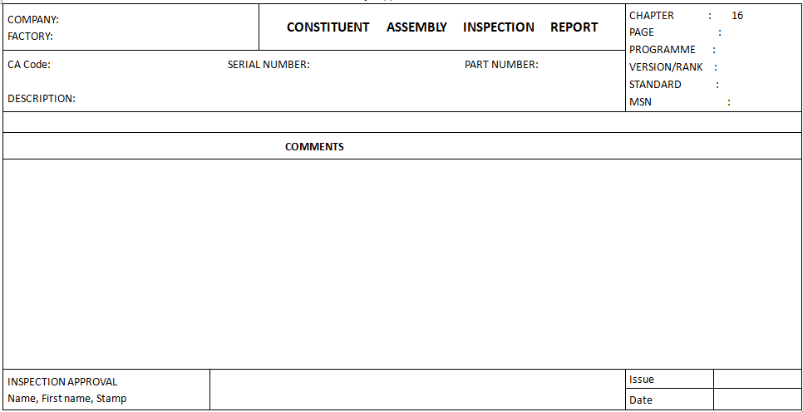

附录K
（资料性附录）
交付前检验表
